YS108H21-3井

固井水泥胶结测井评价报告
（套管尺寸:139.7mm 测量井段:9-3894m）

报告人 刘建华

审核人 王参文

川庆钻探工程有限公司测井公司测井技术发展中心

2017年3月31日

测井及固井施工简况
基 本 井 况
井 名 |  |  |  | 地 区 |  | 构 造 |  |  | 完钻井深  （m） |  |  | 人工井底  （m） |  |  |  | 最大井斜  （°/m）
YS108H21-3井 |  |  |  | 四川省珙县 |  | 四川台坳川南低陡褶带南缘罗场复向斜南缘 |  |  | 3948.00 |  |  | 3902.00 |  |  |  | 83/
套管程序 |  |  |  |  |  | 钻头尺寸 |  |  |  |  |  |  |  | 井液（泥浆）
次序 | 外径（mm） |  |  | 下深井段（m） |  | 尺寸（mm） |  |  | 钻达井深（m） |  |  |  |  | 性质 | 清 水
1 | 339.7 |  |  | 0-414.66 |  | 444.5 |  |  | 417.00 |  |  |  |  | 性质
2 | 244.5 |  |  | 0-1424.26 |  | 311.2 |  |  | 1426.00 |  |  |  |  | 密度  (g/cm³) | 1.01
3 | 139.7 |  |  | 0-3942.57 |  | 215.9 |  |  | 3948.00 |  |  |  |  | 密度  (g/cm³)
4 |  |  |  |  |  |  |  |  |  |  |  |  |  | 粘度  (s) | 30
固 井 施 工
水泥性质 |  |  | 水泥桨密度(g/cm³) |  | 注入水泥量  (t) |  |  | 水泥设计返高  (m) |  |  |  |  | 固井日期
嘉华G级 |  |  | 1.86-1.91 |  | 171 |  |  | 地面 |  |  |  |  | 2017.02.04
特 殊
施 工
测 井 项 目
测井项目 |  | 测井井段(m) |  |  |  | 深度比例 |  | 测井日期 |  |  | 曲线条数 |  |  |  |  | 质量评定
声幅 |  | 9-3894 |  |  |  | 1：500 |  | 2017.03.31 |  |  | 1 |  |  |  |  | 合格
变密度 |  | 9-3894 |  |  |  | 1：500 |  | 2017.03.31 |  |  | 1 |  |  |  |  | 合格
测 井 施 工
测井单位 |  |  |  | 测井小队 |  |  | 测井队长 |  |  | 仪器型号 |  |  |  |  |  | 备 注
川庆测井公司 |  |  |  | C1373 |  |  | 巫 磊 |  |  | SKD-3000、MCET-1000
二、固井质量测井评价
1．固井质量评价标准
固井质量评价指标: 参照中华人民共和国石油天然气行业标准中的《固井质量评价方法》（标准号：SY/T 6592-2004）及川庆钻探工程有限公司工程技术处指导意见，采用相对声幅(CBL)评价指标定量评价固井质量。
固井水泥胶结质量相对声幅评价指标（川庆工程技术处）
CBL | 评价结论
CBL≤20% | 优
20%＜CBL≤40% | 中等（合格）
CBL＞40% | 差（不合格）
固井质量合格率标准：参照川庆钻探工程有限公司企业标准Q/SYCQZ 001-2008钻井技术操作规程（全井段固井水泥胶结合格率≥60%为合格）。
2．固井质量测井评价
YS108H21-3井本次固井测井处理评价井段9-3894米。测井时液面位于9m，故本次固井质量测井在0-9m未能取到可靠数据，不做解释。
①全井段固井质量总的情况是：水泥胶结优良井段为43.7%，水泥胶结中等井段为5.8%,水泥胶结差井段为50.5%。
全井段固井水泥胶结合格率为49.5%，测井评价为不合格。
（1）套管顶、底部及油气层上部井段固井质量评价和裸眼测井解释成果（见表1、表2）
套管顶、底部及油气层上部井段固井质量评价表 表1
套管顶、底部井段  （套管头处100米内连续25米以上） | 油气层上部井段  （连续25米以上优）
套管顶（井口）： 差 | 无
套管底（套管鞋）： 优 | 无
说明：
YS108H21-3储层测井解释表 表2
序号 | 层位 | 井 段  (m) | 厚度  (m) | 解释结论
1 | 乐平组 | 767.9--769.0 | 1.1 | 煤层气
2 | 乐平组 | 770.5--772.1 | 1.6 | 煤层气
3 | 乐平组 | 774.2--775.6 | 1.4 | 煤层气
4 | 茅口组 | 976.6--979.7 | 3.1 | 渗透层
5 | 茅口组 | 1029.5--1032.4 | 2.9 | 渗透层
6 | 茅口组 | 1140.8--1142.1 | 1.3 | 渗透层
7 | 栖霞组 | 1298.2--1299.9 | 1.7 | 渗透层
8 | 栖霞组 | 1303.2--1304.7 | 1.5 | 渗透层

(2）固井质量统计及单层固井质量评价（见表3、表4）
YS108H21-3井全井段固井质量统计表 表3
序 号 | 标 准  (%) | 厚 度  (米) | 比 例  (%) | 结 论
1 | 0.00--20.0 | 1697.2 | 43.7 | 优
2 | 20.0--40.0 | 226.7 | 5.8 | 中
3 | 40.0--100.0 | 1961.1 | 50.5 | 差

YS108H21-3井单层固井质量评价表 表4
序 号 | 井 段  (米) | 厚 度  (米) | 平均声幅 | 最小声幅 | 最大声幅 | 结 论
1 | 9.0--9.8 | 0.8 | 25.3 | 9.9 | 41.3 | 中
2 | 9.8--782.3 | 772.5 | 68.7 | 19.3 | 76.7 | 差
3 | 782.3--783.5 | 1.2 | 17.8 | 15.9 | 20.6 | 优
4 | 783.5--788.1 | 4.6 | 24.8 | 20.5 | 40.1 | 中
5 | 788.1--923.7 | 135.6 | 59.9 | 38.5 | 76.9 | 差
6 | 923.7--925.9 | 2.2 | 37.2 | 35.1 | 40.8 | 中
7 | 925.9--927.0 | 1.1 | 45.2 | 38.8 | 45.8 | 差
8 | 927.0--933.5 | 6.5 | 29.3 | 24.1 | 40.2 | 中
9 | 933.5--934.5 | 1 | 42.7 | 39.5 | 42.4 | 差
10 | 934.5--939.0 | 4.5 | 37.7 | 31.9 | 40.3 | 中
11 | 939.0--1473.6 | 534.6 | 63.2 | 33.4 | 73.5 | 差
12 | 1473.6--1475.1 | 1.5 | 35.2 | 30.9 | 42.7 | 中
13 | 1475.1--1477.1 | 2 | 43.9 | 18.6 | 56.8 | 差
14 | 1477.1--1479.6 | 2.5 | 20.5 | 16.1 | 41.8 | 中
15 | 1479.6--1484.0 | 4.4 | 52.5 | 18.3 | 63.9 | 差
16 | 1484.0--1489.7 | 5.7 | 16.4 | 11.4 | 25.5 | 优
17 | 1489.7--1491.2 | 1.5 | 26.6 | 19.8 | 29.7 | 中
18 | 1491.2--1498.2 | 7 | 17.8 | 12.8 | 21.3 | 优
19 | 1498.2--1500.9 | 2.7 | 31 | 20.6 | 44.2 | 中
20 | 1500.9--1511.2 | 10.3 | 53 | 32.9 | 63.3 | 差
21 | 1511.2--1517.7 | 6.5 | 27.8 | 19.8 | 41.8 | 中
22 | 1517.7--1519.3 | 1.6 | 51.1 | 39.1 | 56.7 | 差
23 | 1519.3--1524.3 | 5 | 26 | 12.2 | 41.6 | 中
序 号 | 井 段  (米) | 厚 度  (米) | 平均声幅 | 最小声幅 | 最大声幅 | 结 论
24 | 1524.3--1599.2 | 74.9 | 59.4 | 32.9 | 66.4 | 差
25 | 1599.2--1600.7 | 1.5 | 33 | 28.7 | 41.1 | 中
26 | 1600.7--1731.1 | 130.4 | 61.4 | 32.5 | 73 | 差
27 | 1731.1--1735.7 | 4.6 | 33.3 | 26.2 | 47.4 | 中
28 | 1735.7--1760.5 | 24.8 | 58 | 37.5 | 70.3 | 差
29 | 1760.5--1766.0 | 5.5 | 31.7 | 22.1 | 40.5 | 中
30 | 1766.0--1779.0 | 13 | 51.1 | 39.5 | 66 | 差
31 | 1779.0--1782.1 | 3.1 | 36.8 | 32.6 | 40.4 | 中
32 | 1782.1--1795.5 | 13.4 | 56.7 | 39.2 | 66.8 | 差
33 | 1795.5--1802.3 | 6.8 | 34.5 | 21.3 | 41.9 | 中
34 | 1802.3--1821.6 | 19.3 | 57.1 | 39 | 68.4 | 差
35 | 1821.6--1827.1 | 5.5 | 28.7 | 23 | 41.7 | 中
36 | 1827.1--1857.5 | 30.4 | 54.7 | 37.7 | 66.9 | 差
37 | 1857.5--1865.6 | 8.1 | 26.9 | 13.9 | 40.3 | 中
38 | 1865.6--1879.5 | 13.9 | 57.5 | 38.4 | 67.2 | 差
39 | 1879.5--1882.8 | 3.3 | 28.2 | 23.2 | 41.6 | 中
40 | 1882.8--1884.2 | 1.4 | 45.6 | 39.3 | 47.2 | 差
41 | 1884.2--1895.8 | 11.6 | 32.5 | 25.8 | 43.4 | 中
42 | 1895.8--1915.2 | 19.4 | 61.2 | 39.7 | 69.2 | 差
43 | 1915.2--1919.0 | 3.8 | 31.5 | 25.1 | 43.3 | 中
44 | 1919.0--1923.9 | 4.9 | 47.3 | 39.9 | 51.7 | 差
45 | 1923.9--1929.2 | 5.3 | 30.8 | 26.8 | 41.9 | 中
46 | 1929.2--1931.1 | 1.9 | 51.4 | 37.2 | 56.8 | 差
47 | 1931.1--1940.6 | 9.5 | 27.8 | 14.6 | 41.8 | 中
48 | 1940.6--1942.0 | 1.4 | 43.6 | 39.4 | 44.6 | 差
49 | 1942.0--1951.2 | 9.2 | 30.7 | 15.1 | 56.5 | 中
50 | 1951.2--1960.8 | 9.6 | 54.9 | 38.6 | 62.6 | 差
51 | 1960.8--1964.2 | 3.4 | 36.2 | 25.5 | 45.4 | 中
52 | 1964.2--1982.7 | 18.5 | 55.1 | 38 | 61.2 | 差
53 | 1982.7--1984.2 | 1.5 | 35 | 30.1 | 43.1 | 中
54 | 1984.2--1990.0 | 5.8 | 51.6 | 37.1 | 58.5 | 差
55 | 1990.0--1991.0 | 1 | 38.1 | 34.9 | 40.8 | 中
56 | 1991.0--2007.2 | 16.2 | 49.9 | 19.9 | 60.5 | 差
57 | 2007.2--2022.1 | 14.9 | 14.6 | 9.8 | 20.5 | 优
58 | 2022.1--2024.9 | 2.8 | 23.4 | 18.8 | 25.6 | 中
59 | 2024.9--2029.8 | 4.9 | 15.4 | 12 | 20.1 | 优
60 | 2029.8--2037.3 | 7.5 | 26.9 | 18.2 | 36.4 | 中
61 | 2037.3--2040.0 | 2.7 | 14.6 | 10.9 | 20.8 | 优
62 | 2040.0--2043.1 | 3.1 | 28 | 18.7 | 31.6 | 中
63 | 2043.1--2050.2 | 7.1 | 12 | 9.1 | 21.1 | 优
64 | 2050.2--2061.1 | 10.9 | 24.4 | 18.1 | 32.4 | 中
序 号 | 井 段  (米) | 厚 度  (米) | 平均声幅 | 最小声幅 | 最大声幅 | 结 论
65 | 2061.1--2096.3 | 35.2 | 10.8 | 6.6 | 46.9 | 优
66 | 2096.3--2099.2 | 2.9 | 34.5 | 31.5 | 40.9 | 中
67 | 2099.2--2160.1 | 60.9 | 57.8 | 37.6 | 67.4 | 差
68 | 2160.1--2162.8 | 2.7 | 32.5 | 28.7 | 40.4 | 中
69 | 2162.8--2172.0 | 9.2 | 54 | 39.3 | 61.2 | 差
70 | 2172.0--2173.2 | 1.2 | 36.8 | 33.6 | 40.5 | 中
71 | 2173.2--2181.2 | 8 | 48.7 | 39.1 | 57.8 | 差
72 | 2181.2--2183.8 | 2.6 | 38.9 | 35.2 | 43.5 | 中
73 | 2183.8--2193.6 | 9.8 | 55.4 | 39.6 | 62 | 差
74 | 2193.6--2200.0 | 6.4 | 31.7 | 20.3 | 41.3 | 中
75 | 2200.0--2202.9 | 2.9 | 46.7 | 36.3 | 50.5 | 差
76 | 2202.9--2205.1 | 2.2 | 25.3 | 19.6 | 36.3 | 中
77 | 2205.1--2207.0 | 1.9 | 19.8 | 19.2 | 20.1 | 优
78 | 2207.0--2209.4 | 2.4 | 23.8 | 18.1 | 27.6 | 中
79 | 2209.4--2211.4 | 2 | 17.2 | 15.7 | 20 | 优
80 | 2211.4--2213.1 | 1.7 | 28.8 | 20 | 41.3 | 中
81 | 2213.1--2214.5 | 1.4 | 44.3 | 39.9 | 45.4 | 差
82 | 2214.5--2220.8 | 6.3 | 28.2 | 18.8 | 39.9 | 中
83 | 2220.8--2223.1 | 2.3 | 16.4 | 14.5 | 20.5 | 优
84 | 2223.1--2235.1 | 12 | 25.6 | 18 | 36.1 | 中
85 | 2235.1--2245.6 | 10.5 | 12.3 | 6.9 | 21.6 | 优
86 | 2245.6--2247.0 | 1.4 | 28.6 | 19 | 33.7 | 中
87 | 2247.0--2272.7 | 25.7 | 7.4 | 4.7 | 20.3 | 优
88 | 2272.7--2274.2 | 1.5 | 23.6 | 19 | 25.3 | 中
89 | 2274.2--2364.6 | 90.4 | 7.1 | 4.9 | 20.5 | 优
90 | 2364.6--2372.6 | 8 | 31.4 | 19.1 | 40.8 | 中
91 | 2372.6--2387.3 | 14.7 | 8.2 | 4.9 | 23.3 | 优
92 | 2387.3--2388.5 | 1.2 | 26.6 | 19.9 | 29.2 | 中
93 | 2388.5--2431.9 | 43.4 | 13.4 | 7.8 | 23.6 | 优
94 | 2431.9--2437.2 | 5.3 | 30.8 | 20 | 40.1 | 中
95 | 2437.2--2440.0 | 2.8 | 53.9 | 39.7 | 62.4 | 差
96 | 2440.0--2445.5 | 5.5 | 36 | 31.8 | 41.6 | 中
97 | 2445.5--2449.2 | 3.7 | 48 | 19.9 | 61.3 | 差
98 | 2449.2--2457.6 | 8.4 | 13 | 10 | 20.3 | 优
99 | 2457.6--2459.9 | 2.3 | 27.1 | 19.9 | 30.9 | 中
100 | 2459.9--2477.1 | 17.2 | 12.4 | 8.6 | 20.3 | 优
101 | 2477.1--2479.3 | 2.2 | 30 | 19.9 | 37 | 中
102 | 2479.3--2482.3 | 3 | 15.8 | 12.9 | 20.1 | 优
103 | 2482.3--2487.5 | 5.2 | 27 | 17 | 37.9 | 中
104 | 2487.5--2489.5 | 2 | 18.5 | 17.4 | 20 | 优
105 | 2489.5--2490.6 | 1.1 | 21.7 | 19.8 | 21.8 | 中
序 号 | 井 段  (米) | 厚 度  (米) | 平均声幅 | 最小声幅 | 最大声幅 | 结 论
106 | 2490.6--2494.1 | 3.5 | 19.1 | 17.2 | 20.3 | 优
107 | 2494.1--2498.8 | 4.7 | 27.8 | 19.8 | 35.5 | 中
108 | 2498.8--2942.5 | 443.7 | 7.7 | 5.3 | 20.7 | 优
109 | 2942.5--2944.3 | 1.8 | 22.3 | 19.7 | 22.8 | 中
110 | 2944.3 -- 3894.0 | 949.7 | 6.8 | 4.9 | 19.7 | 优

3．储层段固井质量分析
该次测井井段共解释有8个储层:
(1) 740-780m 该封固井段上部声幅值高，水泥胶结差；1#、2#、3#储层声幅值高，水泥胶结差 (见图1)。
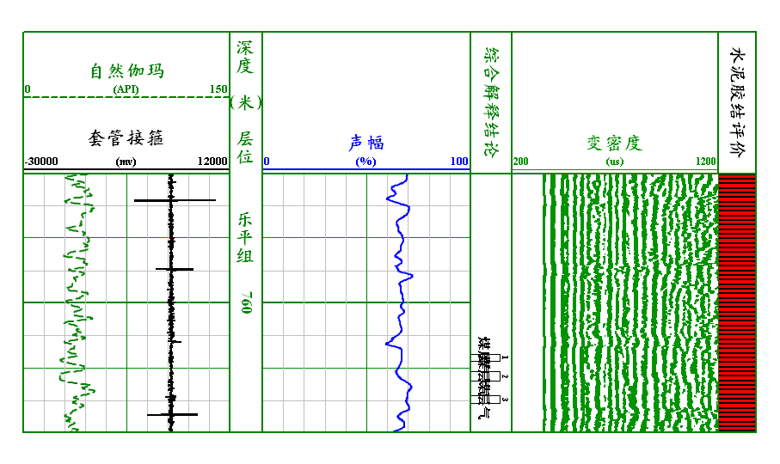
图1 YS108H21-3井（740-780m）固井处理成果图

(2) 950-985m 该封固井段上部声幅值高，水泥胶结差；4#储层声幅值高，水泥胶结差 (见图2)。
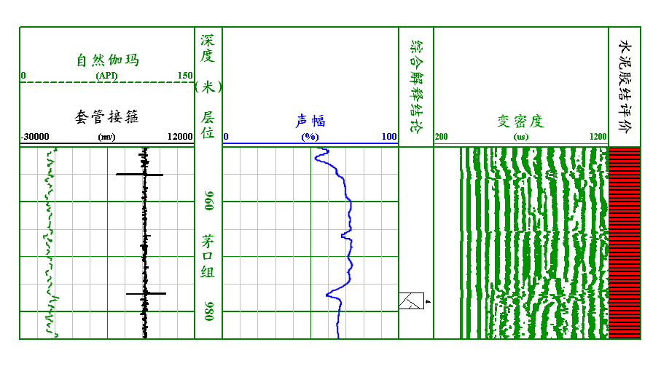
图2 YS108H21-3井（950-985m）固井处理成果图
(3) 1000-1040m 该封固井段上部声幅值高，水泥胶结差；5#储层声幅值高，水泥胶结差 (见图3)。
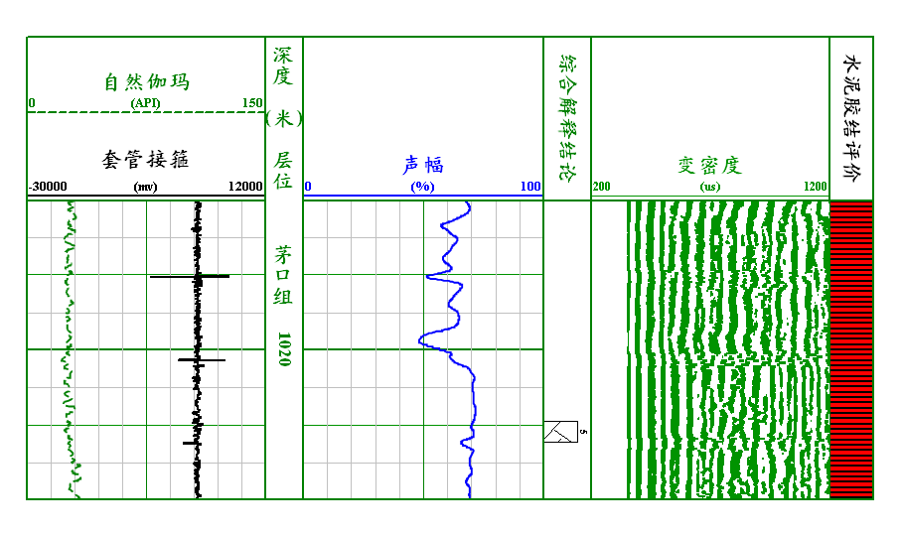
图3 YS108H21-3井（1000-1040m）固井处理成果图

(4) 1115-1150m 该封固井段上部声幅值高，水泥胶结差；6#储层声幅值高，水泥胶结差 (见图4)。
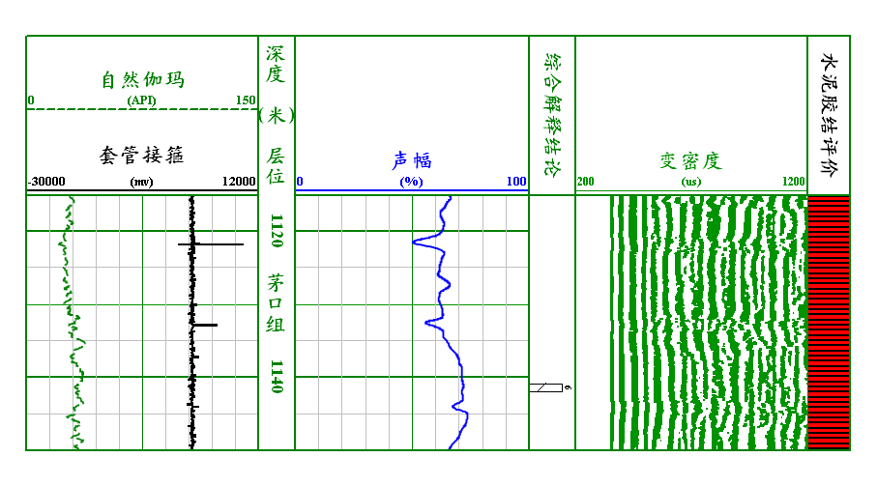
图4 YS108H21-3井（1115-1150m）固井处理成果图

(5) 1270-1310m 该封固井段上部声幅值高，水泥胶结差；7#、8#储层声幅值高，水泥胶结差 (见图5)。
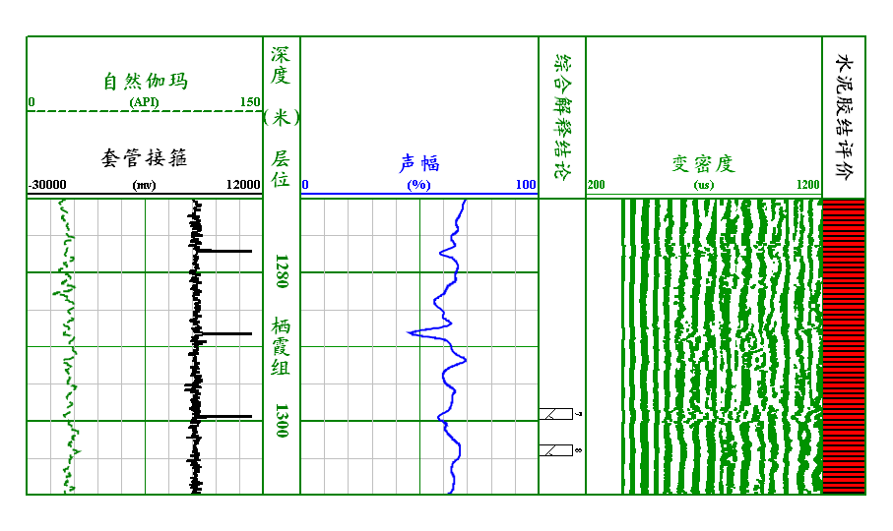
图5 YS108H21-3井（1270-1310m）固井处理成果图

三、建议及其它

1、备注： 1）井队短套井段：2261.73-2263.68米
测井短套井段：2261.48-2263.49米
2）井队短套井段：3239.43-3242.38米
测井短套井段：3239.63-3242.50米

2、固井质量差地层：以下井段水泥胶结较差，建议采取相应措施：
9-782米、788-923米、939-1473米、1525-1730米、1827-1857米、2099-2160米井段声幅值较高，部分套管接箍信号明显，固井质量较差。（见图6-图11）
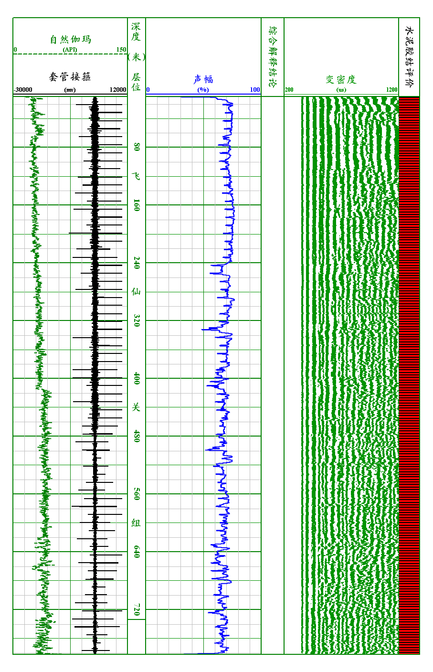
图6 YS108H21-3井（9-782m）固井处理成果图
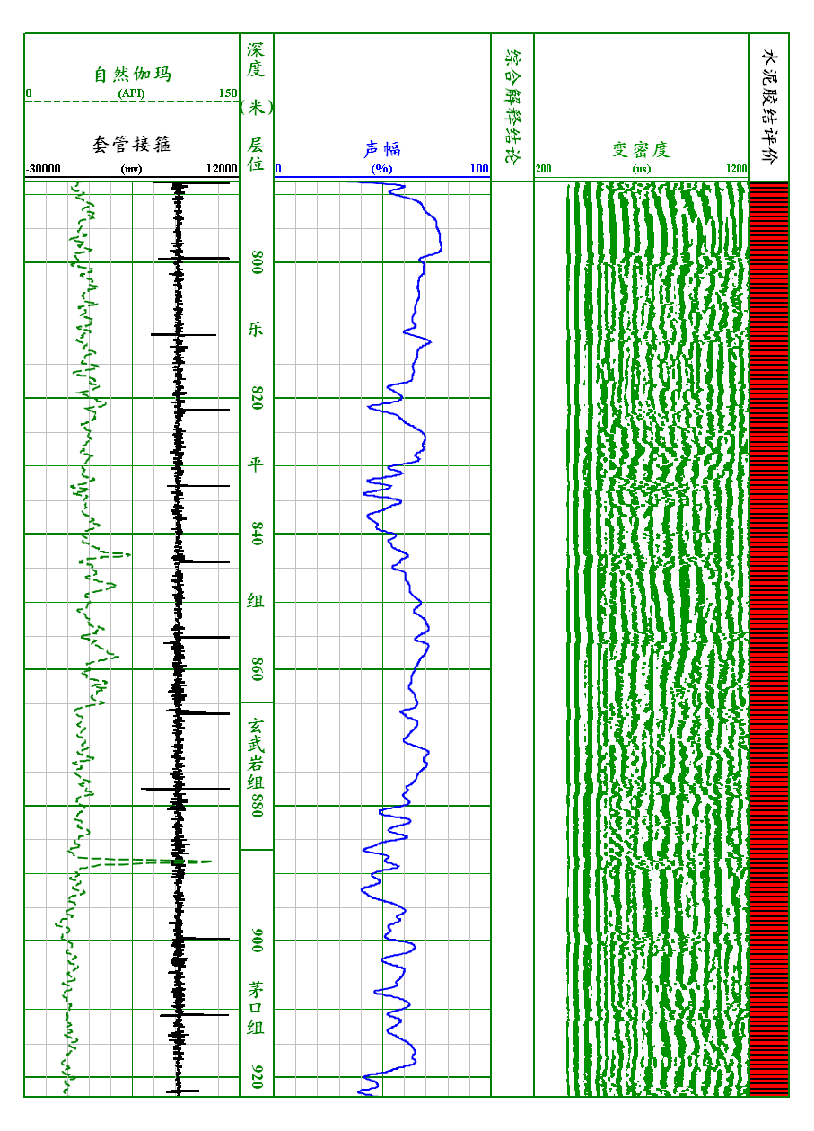
图7 YS108H21-3井（788-923m）固井处理成果图
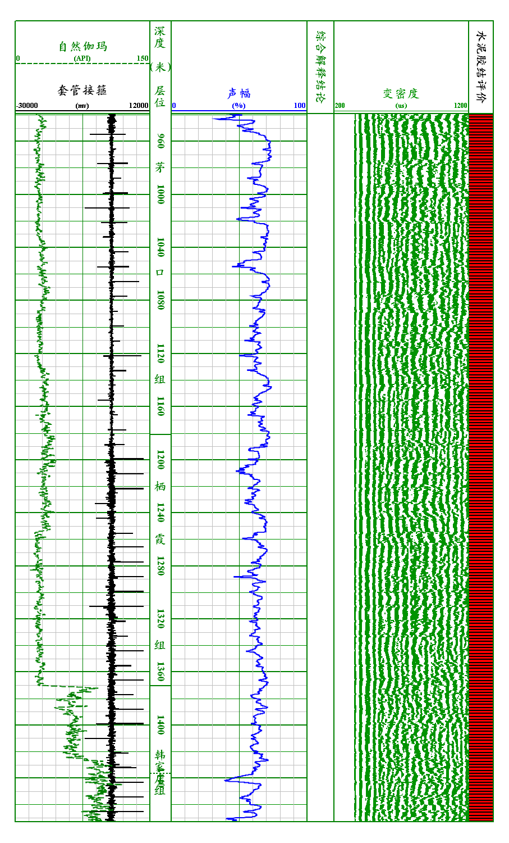
图8 YS108H21-3井（939-1473m）固井处理成果图
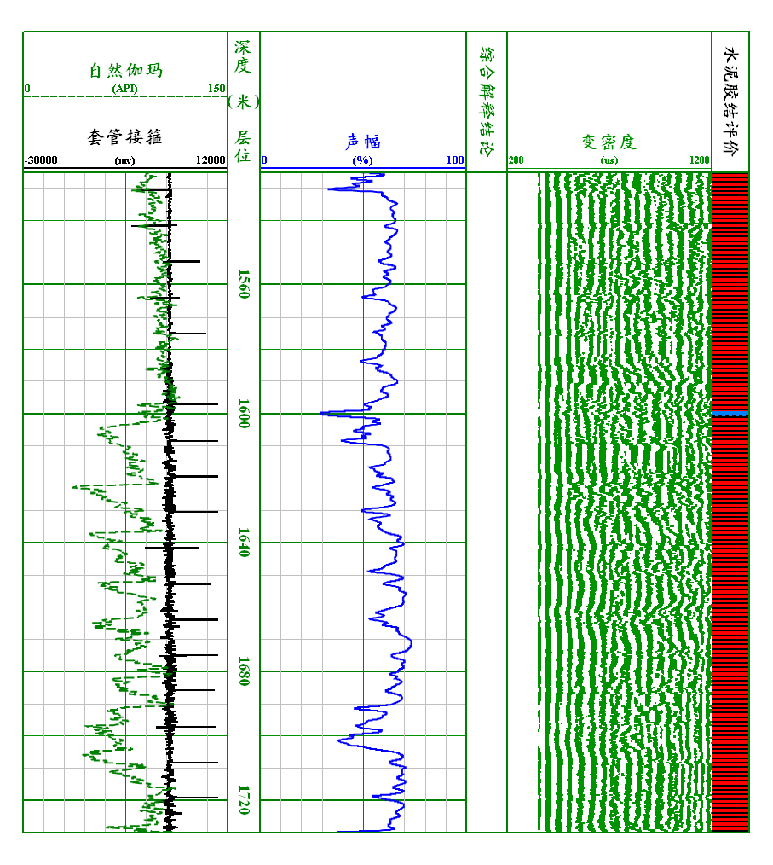
图9 YS108H21-3井（1525-1730m）固井处理成果图
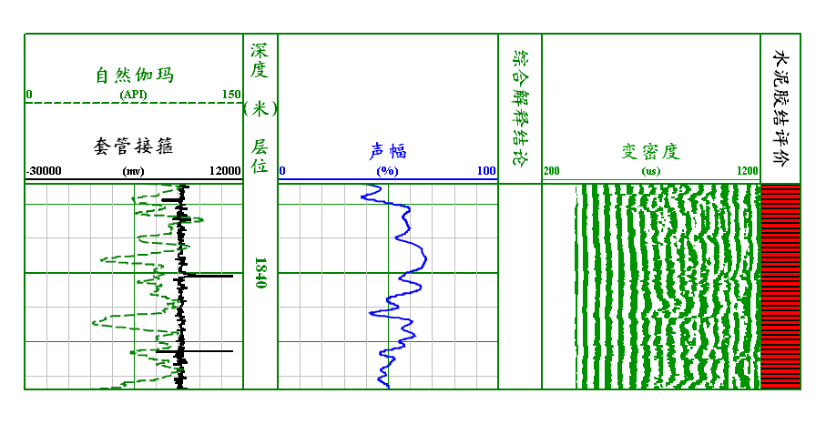
图10 YS108H21-3井（1827-1857m）固井处理成果图
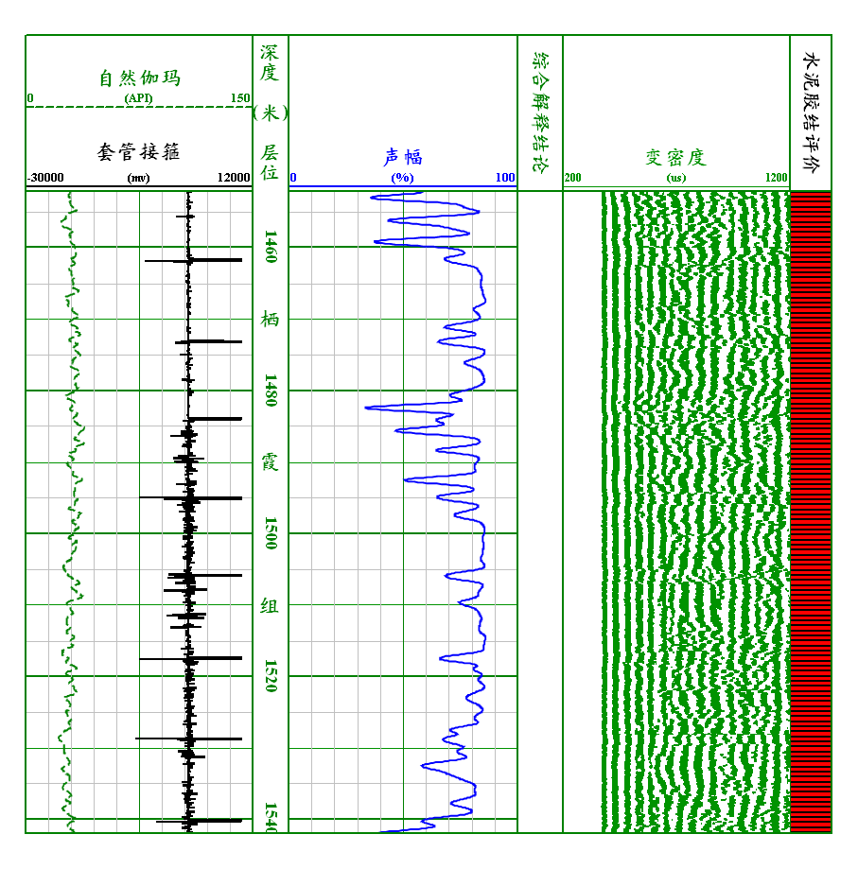
图11 YS108H21-3井（2099-2160m）固井处理成果图

